**Instrucciones:**

Descarga este documento e imprímelo y realiza lo que se indica. Al terminar escanea el documento y *envíalo a través de Plataforma Virtual.*

Las preguntas que debes de responder son **de inferencias o conclusiones** sacadas de la lectura. Lee los textos e indica la respuesta correcta para cada pregunta.

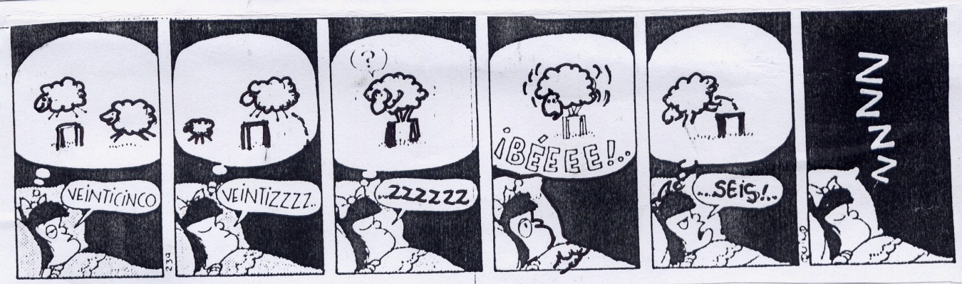

¿Qué problema tiene Mafalda?

1. Le tiene miedo a las ovejas.
2. Le cuesta dormirse.
3. Se enoja por no poder dormir.

¿Por qué aparecen ovejas en el relato?

1. Porque son las mascotas preferidas de la niña.
2. Porque no saben cómo saltar.
3. Porque ayudan a la niña a dormir.

Se concluye que la niña logra dormir cuando…

1. cuenta ovejas.
2. cuenta hasta veintiséis.
3. cuenta hasta veinticinco.

¿En el tercer cuadro, cuál es el problema que se presenta?

1. La oveja no sabe saltar.
2. La oveja no ayuda a su amiga.
3. La oveja no quiere juntarse con sus compañeras.Texto 2

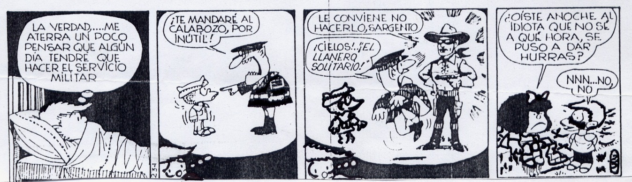

De la lectura se deduce que los dos niños:

1. se asustan con el militar.
2. se odian.
3. son vecinos.

Se concluye que el niño, durante la noche:

1. huyó.
2. durmió.
3. gritó.

En el último cuadro se infiere que el niño siente_______ por lo que dice Mafalda:

1. molestia
2. miedo.
3. vergüenza.

**Texto 3**

*La Falsa Apariencia*

Un día, por encargo de su abuelita, Adela fue al bosque en busca de hongos para la comida. Encontró unos muy bellos, grandes y de hermosos colores, y llenó con ellos su cestillo.

-Mira abuelita -dijo al llegar a casa-, he traído los más hermosos... ¡mira qué bonito es su color escarlata! Había otros más arrugados, pero los he dejado.

-Hija mía -repuso la anciana-, esos arrugados son los que yo siempre he recogido. Te has dejado guiar por las apariencias engañosas y has traído a casa hongos que contienen veneno. Si los comiéramos, enfermaríamos; quizás algo peor...

Adela comprendió, entonces, que no debía dejarse guiar por el bello aspecto de las cosas, que a veces ocultan un mal desconocido.

Según el texto, se concluye que Adela:

1. se deja llevar por las apariencias.
2. su color favorito es el escarlata.
3. realiza mal sus encargos.

Luego de leer el cuento, se entiende que los hongos comestibles son:

1. los de piel rugosa.
2. los desagradables al tacto.
3. los pequeños y oscuros.

*Preguntas de Respuesta simple.*

La abuelita de Adela la envía a buscar callampas (hongos).

1. sí
2. no

Adela recibe instrucciones antes de salir, para poder recoger los hongos apropiados.

1. sí
2. no

La abuela regaña a su nieta por no hacer bien su trabajo.

1. sí
2. no